Caso de uso 05
Manter destino
Sumário
Descrição 3
Atores 3
Pré-Condições 3
Fluxo Principal [Listar Todos] 3
Fluxos Alternativos 3
Fluxos de exceção 4
Mapa de navegação 4
Protótipo visual 4
Diagramas 6

Descrição
O usuário pode consultar, adicionar, alterar ou excluir destinos cadastrados no sistema.

Atores
Usuário privado.

Pré-Condições
O usuário privado deve estar cadastrado e logado no sistema.

Fluxo Principal [Listar Todos]
1 – O usuário seleciona a opção de meus roteiros.
2 – O sistema apresenta a tela com a listagens de roteiros.
3 – O usuário seleciona um roteiro.
4 – O sistema detalha o roteiro exibindo todos os seus destinos.[A.2 – Inserir][A.3 - Alterar][A.4 – Excluir][A.5 – Manter programa][A.6 – Manter roteiro]

Fluxos Alternativos
A.1[Inserir]
1 – O usuário seleciona opção de inserir destino.
2 – O sistema apresenta a tela com o formulário para o cadastro do destino.
3 – O usuário preenche o formulário e seleciona a opção de salvar. [E.1][E.2]
4 – O sistema exibe a listagem de destinos e informa que os dados foram inseridos com sucesso.
A.2 [Alterar]
1 – O usuário seleciona a opção de alterar o destino.
2 – O sistema apresenta a tela de edição de destino.
3 – O usuário adiciona novas informações (ou altera todos os dados) e depois seleciona a opção de salvar. [E.1][E.2]
4 – O sistema exibe a listagem de destinos e informa que os dados foram atualizados com sucesso.
A.4 [Excluir]
1 – O usuário seleciona a opção de excluir o destino.
2 – O sistema exibe a tela de confirmação de exclusão.
3 – O usuário confirma a exclusão.
4 – O sistema exclui o destino e atualiza a listagem de destinos.
A.5 – [Manter programa]
Os passos estão descritos no caso de uso Manter programa(UC – 12).

A.6 – [Manter Roteiro]
Os passos estão descritos no caso de uso Manter Roteiro(UC – 2).

Fluxos de exceção
E.1 [Campos obrigatórios não preenchidos]
1 – O sistema não salva o destino, volta para tela de cadastro e informa que os campos obrigatórios devem ser preenchidos.
E.2 [Data fim antes da data de início]
1 – O sistema não salva o destino, volta para tela de cadastro e informa que a data fim deve ocorrer depois da data de início.

Mapa de navegação
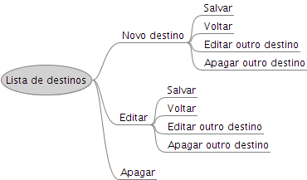Figura 1:

Protótipo visual
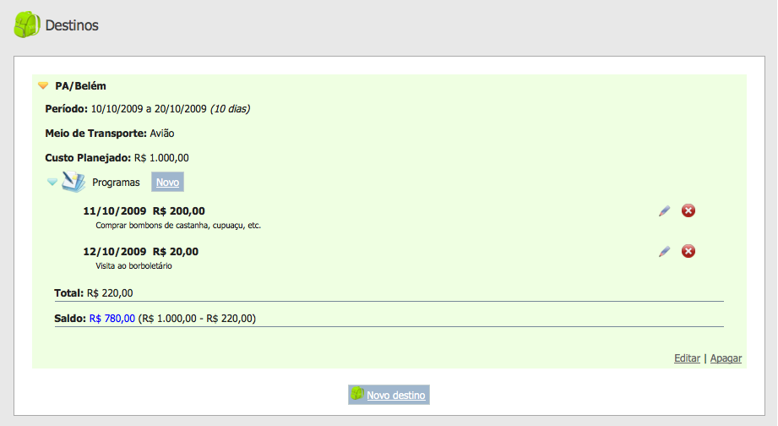Figura 2: Listagem de destinos com opção de novo destino
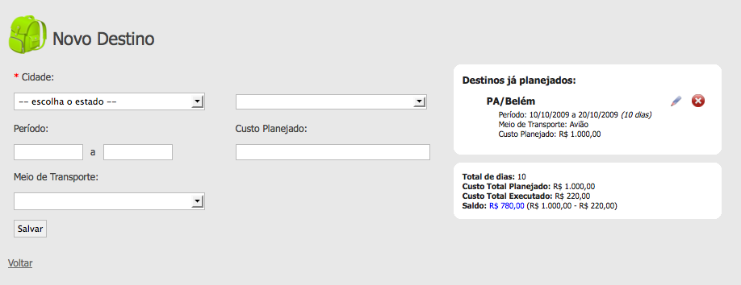Figura 3: Formulário de cadastro de destino

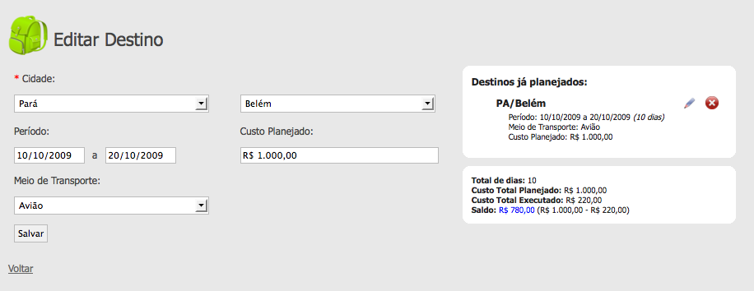Figura 4: Formulário de edição

Diagramas
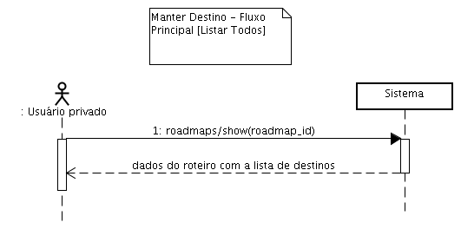Figura 5: DSS - Fluxo Principal [Listar Todos]
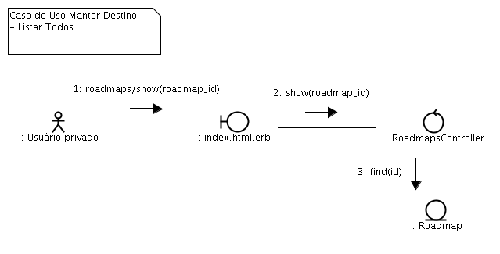Figura 6: Diagrama de Comunicação - Fluxo Principal [Listar Todos]

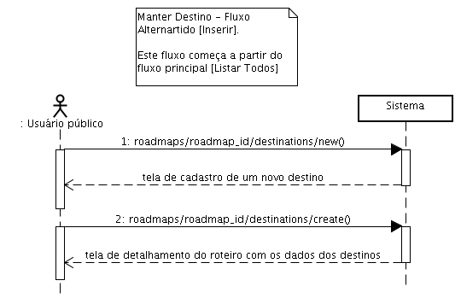Figura 7: DSS - Fluxo Alternativo [Inserir]
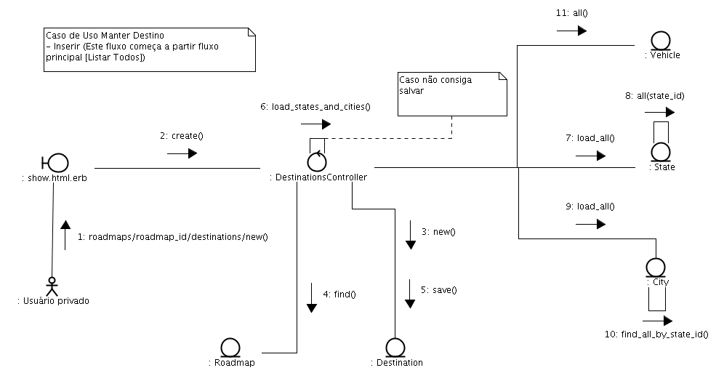Figura 8: Diagrama de Comunicação - Fluxo Alternativo [Inserir]

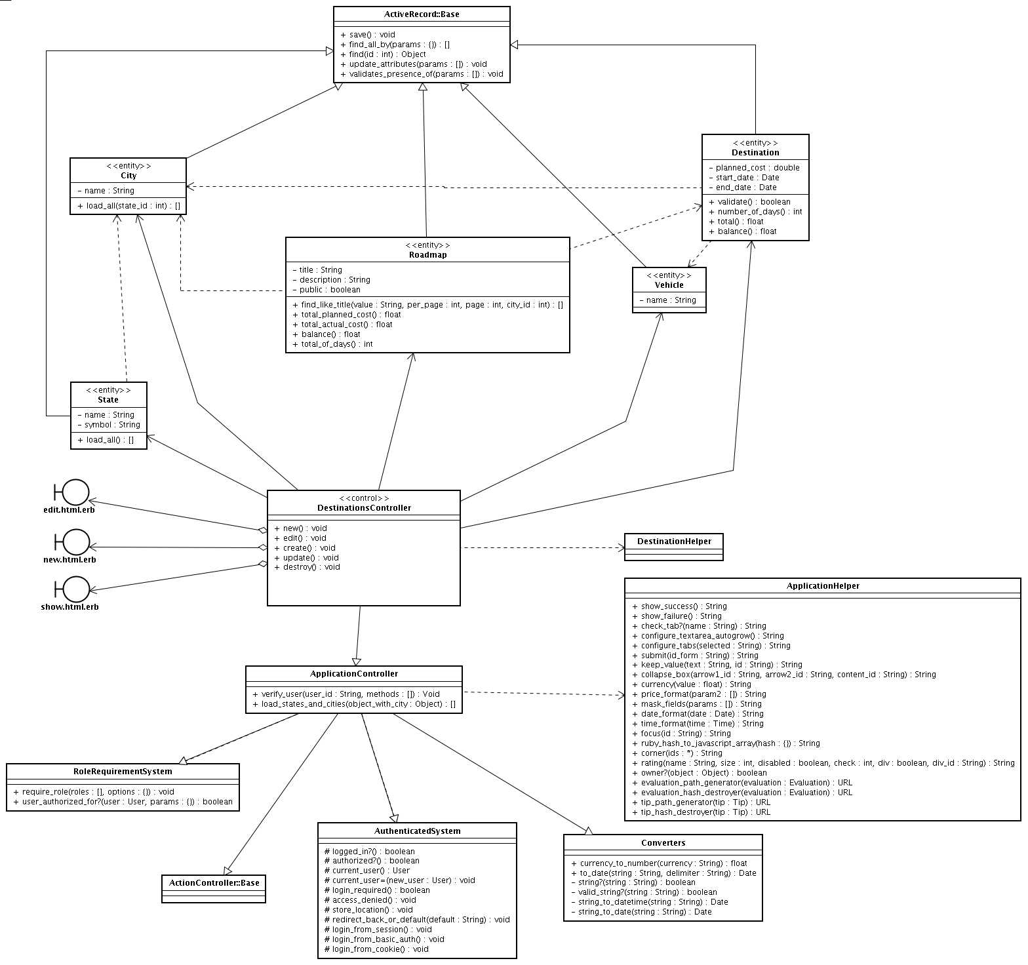Figura 9: Diagrama de classe

